上机实验报告3

/*

创建一个TStudent类，完成以下功能：

该类包括三个函数：InitStudent、ExpendMoney和ShowMoney；

采用float m_ClassMoney变量作为静态变量，用于存储班级的班费，初始值设为1000；

InitStudent (char name[])主要负责完成学生姓名的初始化；

ExpendMoney(float money)主要完成班费的花销计算；

ShowMoney()主要完成班费余额显示；

主程序中分别定义A、B、C三个学生，每个学生为一个对象

每个学生分别消费班费50,98.5,500.53，最后显示班费的余额。

*/

要求是显示

班费还剩余950

班费还剩余xxxxx

输出语句应该是cout << "班费还剩余" << m_ClassMoney << endl;

这个语句应该在ShowMoney函数中运行，而m_ClassMoney静态变量的计算应该在ExpendMoney中进行。

主程序应该是由三个函数组成：

TStudent SpendName[3];

SpendName[number].ExpendMoney(money);

TStudent::ShowMoney();

SpendName代表A，B，C三个学生，ExpendMoney函数对他们的花销进行计算，ShowMoney函数显示剩余的班费。

# 程序代码

程序如下：

#include<iostream>

using namespace std;

class TStudent

{

static float m_ClassMoney;

public:

void ExpendMoney(float);

static void ShowMoney();

void InitStudent(char*);

};

float TStudent::m_ClassMoney = 1000;

void TStudent::ExpendMoney(float money)

{

m_ClassMoney = m_ClassMoney - money;

}

void TStudent::ShowMoney()

{

cout << "班费还剩余" << m_ClassMoney << endl;

}

int main()

{

TStudent SpendName[3];

char A, B, C;

SpendName[0].ExpendMoney(50);

TStudent::ShowMoney();

SpendName[1].ExpendMoney(98.5);

TStudent::ShowMoney();

SpendName[2].ExpendMoney(500.53);

TStudent::ShowMoney();

}

# 程序结果

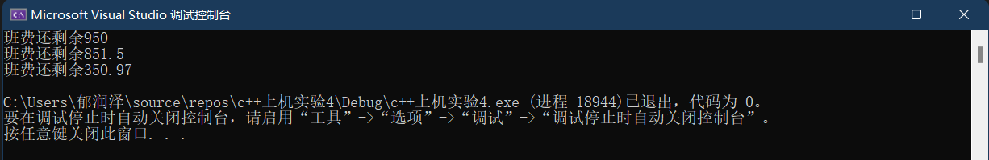

# 程序感想

在实践中加深了对对象传递和静态成员的理解，将理论学习和实践结合起来，更深层次的加强了C++编程能力

Copyright ©2021-2099 RunzeYu. All rights reserved